Generation Y im Stress
Befragung zeigt: Jüngere empfinden oft höhere Belastung im Job

- Jüngere Generation erlebt psychischen Stress häufiger als Ältere
- Ständige Erreichbarkeit wird als Stressfaktor immer bedeutender
- Trotzdem: Fast 80 Prozent aller Befragten fühlen sich am Arbeitsplatz wohl

Augsburg, 6. Februar 2018 – Eine Familie gründen, Kinder betreuen, vielleicht ein Haus bauen – und gleichzeitig eine Sprosse nach der anderen auf der Karriereleiter erklimmen: Die „Generation Y“ der in den 1980ern und 90ern Geborenen steht unter Druck von vielen Seiten. So ist es auch diese Generation, die sich in ihrem Job, verglichen mit anderen Altersgruppen, am wenigsten wohlfühlt und häufiger über psychischen Stress klagt. Das zeigt die Orizon Arbeitsmarktstudie 2017, eine bevölkerungsrepräsentative Befragung mit über 2.000 Teilnehmern.
Stress scheint für viele Arbeitnehmer in Deutschland allgegenwärtig. So empfinden laut der letzten Orizon Arbeitsmarktstudie rund 47 Prozent eine hohe oder sehr hohe körperliche Belastung am Arbeitsplatz. Noch weit mehr Menschen – exakt zwei Drittel – sehen sich im Job hohem oder sehr hohem psychischen Stress ausgesetzt. Die Belastung empfinden allerdings keineswegs alle Altersgruppen gleich. Während für die heute 50- bis 59-Jährigen die körperliche Belastung überdurchschnittlich hoch ausfällt (53 Prozent), erscheint den Jüngeren (20 bis 39) unter den Befragten, verglichen mit den anderen Generationen, ihr Job stärker mit psychischem Stress verbunden.
Doch was genau stresst die Menschen eigentlich? Insgesamt sorgt der Faktor „Zu viele Aufgaben, zu wenig Personal“ aus Sicht der Befragten nach wie vor mit deutlichem Abstand für den größten Stress im Job (vgl. Grafik). Berufseinsteiger (18-19 Jahre) sowie die 30- bis 39-Jährigen schätzen zudem überdurchschnittlich häufig Ärger mit Kollegen als Stressfaktor ein. Auch die geforderte Erreichbarkeit außerhalb der Kernarbeitszeiten sehen 38 Prozent (20- bis 29-Jährige) bzw. 36 Prozent (30- bis 39-Jährige) der Generation Y als Belastung für Arbeitnehmer.
Wohlfühlen trotz Stress
Doch trotz der vielen und steigenden Stressfaktoren: Die überwältigende Mehrheit der Arbeitnehmer fühlt sich an ihrem Arbeitsplatz wohl. 79 Prozent der Befragten bejahen die entsprechende Frage. Hier zeigen sich jedoch erneut deutliche Differenzen bei den unterschiedlichen Generationen. Die aktuell 20- bis 39-Jährigen zeigen sich am wenigsten zufrieden, während die 60- bis 65-Jährigen die höchste Wohlfühl-Rate aufweisen. Diese Gruppe – ein Teil der so genannten Baby-Boomer-Generation der Jahrgänge 1955 bis 1969 – steht wenige Jahre vor dem Ruhestand und sitzt beruflich meist fest im Sattel. Zudem entfallen Stressfaktoren der jüngeren Generation wie zum Beispiel die Mehrfachbelastung von Familiengründung und Karriere.
„Unsere Aufgabe ist es, für jeden Bewerber unabhängig vom Alter genau den Job zu finden, in dem er oder sie sich wohlfühlen kann“, so Dr. Dieter Traub, Geschäftsführer des Personaldienstleisters Orizon. „Gerade hier liegen die Stärken unserer erfahrenen Personalberater, die im direkten Austausch mit den Bewerbern deren Bedürfnisse erfassen und nur so individuell passende Lösungen anbieten können.“

Grafikvorschau

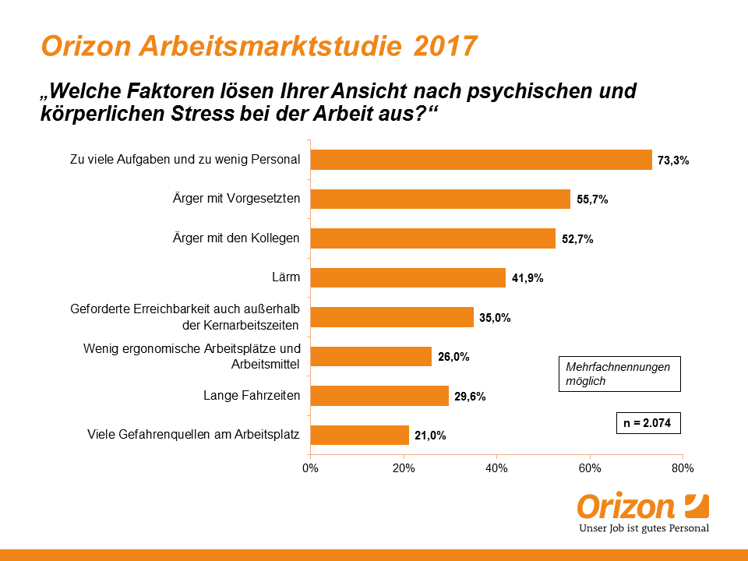

Bildunterschrift: Die Top-Stressfaktoren von Arbeitnehmern in Deutschland
Bildrechte: Orizon GmbH

Hintergrundinfos zur Studie
Die Orizon GmbH hat 2017 zum sechsten Mal die Studie „Arbeitsmarkt – Perspektive der Arbeitnehmer“ durchgeführt. An der bevölkerungsrepräsentativen Online-Befragung nahmen 2.074 Arbeitnehmer und Arbeitsuchende in Deutschland teil. Durchgeführt wurde die Studie von dem unabhängigen Marktforschungs- und Analyseunternehmen Lünendonk GmbH. Zur Gewährleistung der Repräsentativität wurden vorgegebene Quoten über die soziodemographischen Merkmale Alter, Geschlecht, Schulbildung und Bundesland etabliert. Verzerrungen wurden durch Gewichtung aufgehoben. Die Gewichtung erfolgte nach Mikrozensus.

Orizon GmbH
Das Personalunternehmen Orizon bietet das umfassende Spektrum von Personaldienstleistungen an. Zum Serviceportfolio gehören Personalüberlassung und -vermittlung sowie die Durchführung komplexer Personalprojekte. Mit technischen, gewerblichen und kaufmännischen Fach- und Führungskräften wird ein Großteil der Berufsfelder abgedeckt. Mit dieser Strategie gehört das Unternehmen zu den Marktführern für den deutschen Mittelstand.
Als Arbeitgeber von rund 7.500 Mitarbeitern, bundesweit ca. 80 Standorten und einem Umsatz von 276 Mio. Euro im Jahr 2016 belegt Orizon, laut Lünendonk Liste, Platz 8 unter den führenden Personaldienstleistern in Deutschland. Weitere Informationen: https://www.orizon.de
Pressekontakt
Unternehmen: Orizon GmbH Presseabteilung | Großer Burstah 23 | 20457 Hamburg |
E-Mail presse@orizon.de

Agentur: Accente BizzComm GmbH | Dr. Martina Neunecker | T 0611 / 40 80 619 |
E-Mail: martina.neunecker@accente.de

